**计算机程序设计基础（C++)**

**实验报告**

专业班级： 软件工程2406班

学 号： 8209240623

姓 名： 周士博

**实验报告成绩：**

|  |  |  |  |  |  |  |
| --- | --- | --- | --- | --- | --- | --- |
| **实验** | **实验一** | **实验二** | **实验三** | **实验四** | **实验五** | **总评** |
| **成绩** |  |  |  |  |  |  |

**批阅教师：**

**实验一、实验环境与简单程序设计**

**一、实验目的**

1、掌握集成开发环境，掌握C++程序的基本要素以及完整的C++程序开发过程。

2、掌握基本数据类型、运算符和表达式的使用。理解隐式转换和强制转换，理解数据超过该数据类型

表示范围时的溢出。掌握不同数据之间的混合算术运算中数据类型的转换。

3、变量的定义与常量的使用。

4、输入、输出的实现。

5、编译信息的理解与错误的修改。

6、简单程序的设计。

**二、实验内容**

熟悉C++编程环境，可以使用VS；对已经能熟练掌握C++开发环境的同学，可

以跳过本部分内容）

**1.编辑输入下列程序，找出下面代码的错误并改正：**

#include<iostream>

using namespace std;

int main()

{

Int i = k + 1;

cout << i++ << endl;

int i = 1;

cout << i++ << endl;

cout << "Welcome to C++"<<endl;

return 0;

}

错误：k未定义，第一个int的i大写，i重复定义

正确代码：

#include<iostream>

using namespace std;

int main()

{

int k=3,i = k + 1;

cout << i++ << endl;

i = 1;

cout << i++ << endl;

cout << "Welcome to C++" << endl;

return 0;

}

**2.求圆锥的体积：要求键盘输入圆锥底的半径、锥高，使用标识符常量定义圆周率。**

(1)创建一个控制台项目

(2)在文件中输入程序内容，存盘

(3)编译、连接、运行；观察结果

#include<iostream>

using namespace std;

int main()

{

double r, S, h, V;

const double PI = 3.14;

cin >> r >> h;

S = PI \* r \* r;

V = S \* h / 3;

cout << "圆锥的体积为" << V << endl;

return 0;

}

**3**.**通过下面程序验证你所使用系统上运行的C++编译器中每个基本数据类型的长度。**

#include<iostream>

using namespace std;

int main()

{

cout << "char length:" << sizeof(char) << endl;

cout << "int length:" << sizeof(int) << endl;

}

#include<iostream>

using namespace std;

int main()

{

cout << "bool length:" << sizeof(bool) << endl;

cout << "char length:" << sizeof(char) << endl;

cout << "int length:" << sizeof(int) << endl;

cout << "float length:" << sizeof(float) << endl;

return 0;

}

**4.观察下面程序的执行结果。**

#include <iostream>

#include <iomanip>

using namespace std;

int main()

unsigned int testUnint=65534;//oxfffe

cout << "output in unsigned int 1 type:"" << testUnint<< end;//<<oct;

cout << "output in char type:!" << static\_ cast<char>(testUnint)<< endl;

cout << "output in short type:" << static\_ cast<short>(testUnint)<< endl;//为什么结果为-2?:

cout << "output in int type:" << static\_ cast<int>. (testUnint)<< endl;

cout << "output in double type:"<< static cast<double>(testUnint)<< endl;

cout << "output in double type:" <<setprecision(4)<< static\_ cast<double>(testUnint)<< endl;

cout << "output in Hex unsigned int type:" <<hex<< testUnint<< endl; //16进制输出

system("pause");

return 0;

**自己编程测试一下将testUnint按8进制输出<<oct;je\_将一个实数转换成int,观察结果。**

#include <iostream>

#include <iomanip>

using namespace std;

int main()

{

unsigned int testUnint = 65534;

float a = 3.66;

cout << oct << testUnint << endl;

cout << dec << (int)a << endl;

return 0;

}

1. **编程，输入华氏温度，将其转换为摄氏温度后输出（保留两位小数）。**

#include <iostream>

#include <iomanip>

using namespace std;

int main()

{

double F, C;

cin >> F;

F = F - 32;

C = F / 1.8;

cout <<fixed<<setprecision(2)<< C << endl;

return 0;

}

**三、算法分析，程序结果**

1.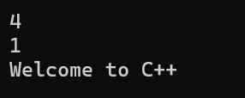

2.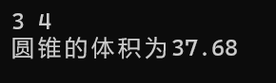

3.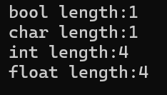

4.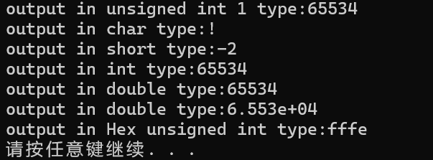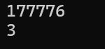

5.

**四、遇到的问题与解决方法**

**五、体会**

**实验二、数据结构**

**一、实验目的**

1、学习与掌握逻辑运算与逻辑表达式。

2、熟练掌握if、switch、while、do-while，for语句的语法结构与执行过程。

3、掌握选择、循环程序的设计方法

**二、实验内容**

1、输入一个字符，如果为小写，转换为大写输出，否则，输出其后继字符的ASCII码值。

#include<iostream>

using namespace std;

int main()

{

char a;

a = getchar();

if (a >= 'a' && a <= 'z')

putchar(a - 32);

else

cout << a + 1 << endl;

return 0;

}

2、输入x计算表达式的值：

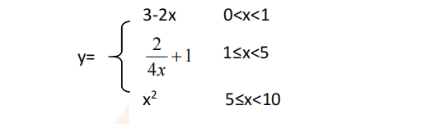

分别输入 0.2, 1, 5 , 0,观察输出结果。

#include <iostream>

using namespace std;

int main()

{

double x;

cin >> x;

if (x <= 0 || x >= 10)

cout << "超出函数定义域" << endl;

if (x > 0 && x < 1)

cout << 3 - 2 \* x<<endl;

if (x >= 1 && x < 5)

cout << 2 / (4 \* x) + 1 << endl;

if (x >= 5 && x < 10)

cout << x \* x << endl;

return 0;

}

1. 输入三角形的三条边，求周长，并判断该三角形是否为等腰三角形（提示：要三边是否可以构成三角形）。

#include <iostream>

using namespace std;

int main()

{

int a, b, c, l;

cin >> a >> b >> c;

l = a + b + c;

if (a + b > c && a + c > b && b + c > a)

{

cout << "三角形的周长为" << l << endl;

if (a==b||b==c||a==c)

cout << "是等腰三角形" << endl;

else

cout << "不是等腰三角形" << endl;

}

else cout << "不能构成三角形" << endl;

return 0;

}

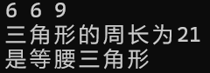

1. 完成计算器程序，实现（+ - \* / %）运算。考虑除数为 0 与运算符非法的情况。

#include <iostream>

using namespace std;

int main()

{

double x, y;

char z;

while (1)

{

cin >> x >> z >> y;

if (z == '+')cout << x + y << endl;

if (z == '-')cout << x - y << endl;

if (z == '\*')cout << x \* y << endl;

if (z == '/')

{

if (y == 0)cout << "错误" << endl;

else

cout << x / y << endl;

}

if (z == '%')cout << int(x) % int(y) << endl;

}

if (z != '+' && '-' && '\*' && '/' && '%')cout << "错误" << endl;

return 0;

}

5、输入一行字符，分别统计出其中英文字母、空格、数字字符和其它字符的个数。

提示：从键盘上读入一个字符给变量 c，判断 c 是属于哪种字符并计数，循环读入下个字符，直到回车换行字符'\n'为止。

cin，scanf（）都不能读入空格以及‘\n’字符，查找资料解决输入这两个字符的方法。

（这个题训练大家自主学习能力以及如何获取新知识、探索解决未知问题的能力。）

#include <iostream>

#include <cctype>

using namespace std;

int main()

{

char ch;

int letters = 0, spaces = 0, digits = 0, others = 0;

cout << "请输入一行字符：" << endl;

while (cin.get(ch))

{

if (ch == '\n')

{

break;

}

if (isalpha(ch))

{

letters++;

}

else if (isspace(ch))

{

spaces++;

}

else if (isdigit(ch))

{

digits++;

}

else

{

others++;

}

}

cout << "英文字母个数: " << letters << endl;

cout << "空格个数: " << spaces << endl;

cout << "数字字符个数: " << digits << endl;

cout << "其他字符个数: " << others << endl;

return 0;

}

6、编写一个程序：从键盘上输入两个正整数，求 a 和 b 的最大公约数与最小公倍数。

#include<iostream>

using namespace std;

int main()

{

int a, b, c, d;

cin >> a >> b;

for (c = a <= b ? a : b;; c--)

if (a % c == 0 && b % c == 0)break;

cout << "最大公因数为" << c << endl;

for(d=a>=b?a:b;;d++)

if (d % a == 0 && d % b == 0)break;

cout<<"最小公倍数为"<<d<<endl;

return 0;

}

7、使用循环结构输出下列图形：

\*

\*\*

\*\*\*

\*\*\*\*

\*\*\*\*\*

#include<iostream>

using namespace std;

int main()

{

char c = '\*';

for (int i = 1; i <= 5; i++)

{

for (int a = 1; a <= i; a++)

{

cout << c;

}

for (int b = 1; b <= 5 - i; b++)

{

cout << " ";

}

cout << endl;

}

return 0;

}

8、从键盘输入 a，用迭代法求 a 的平方根 x= *a* 。求平方根的迭代公式为：

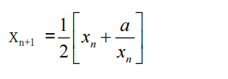

要求精确到|xn+1 - xn|<10 -5。

提示：迭代法是把 xn代入迭代公式右边，计算出 xn+1来，然后把 xn+1 作为新的 xn ，计算出新的 xn+1，如此重复，直到|xn+1 - xn|<10 -5 时，xn+1 为所求的平方根。可以把 a 作为 xn 的初始值。

思考：（1）如果输入 a 为负，在运行时会出现什么情况? 修改程序使之能处理任何的 a 值。

1. 能否|xn+1 -xn|<10 -10或更小? 为什么? 请试一下。

没有必要，结果不变

#include<iostream>

#include<cmath>

using namespace std;

int main()

{

double a, x, x1, y;

cin >> a;

x = a;

if (a < 0)

{

cout << "错误" << endl;

}

if (a == 0)

{

cout << 0 << endl;

}

if (a > 0)

{

do

{

x1 = (x + a / x) / 2;

y = x;

x = x1;

x1 = y;

} while (fabs(x1 - x) >=1e-4);

cout << x << endl;

}

return 0;

}

1. 苹果每个 0.8 元，第一天买 2 个，第二天开始，每天买前天的 2 倍，直到购买的苹果数不超过100的最大值，求每天平均花多少钱。

using namespace std;

int main()

{

double x = 2, s, d=1, p;

s = x;

do

{

x = 2 \* x;

s = s + x;

d++;

} while (x <= 100);

s = s - x;

d = d - 1;

p = 0.8 \* s / d;

cout << "每天平均花" << p << "元" << endl;

return 0;

}

1. **算法分析，程序结果**

1.

**2.**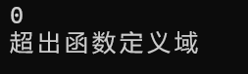

3.

4.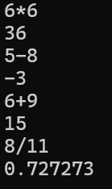

5.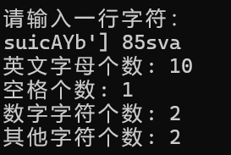

6.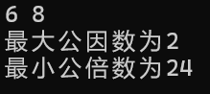

7.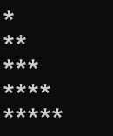

8.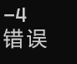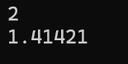

9.IMG_256

**四、遇到的问题与解决方法**

**五、体会**